### Set类数据包问题

1）、setNTP白名单后 返回ACK，再次get发现NTP白名单 没有被设置为修改的值，依然是原来的值。

2）、setNTP黑名单后 返回ACK，再次get发现NTP黑名单 没有被设置为修改的值，依然是原来的值。

3）、setNTP常用配置后返回ACK，再次get发现NTP常用配置 没有被设置为修改的值，依然是原来的值。。

4）、setNTP MD5配置后返回ACK，再次get发现NTP MD5配置 没有被设置为修改的值，依然是原来的值。

5）、set系统配置后 返回ACK，再次get发现系统配置 没有被设置为修改的值，依然是原来的值。

6）、set NTP网口地址后 返回ACK，NTP网口地址并不是期望的IP地址（192.168.0.140），通过串口查看NTP地址变为 192.168.7.0，手动重启tsync后，NTP地址变回192.168.0.25。

7）、set PTP网口地址后 返回ACK，但PTP网口地址并不是我期望的IP地址，通过串口查看PTP地址变为192.168.6.0。

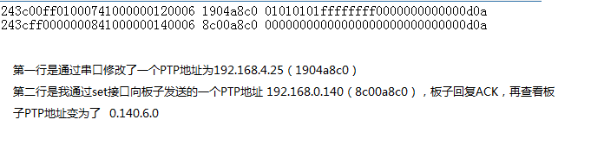

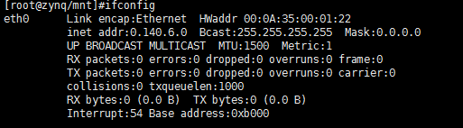

8）、set 设备IP也会出现 set PTP网口地址一样的问题，返回ACK，但并不是期望的值，改成了其他的IP值。

## 数据帧内的“序号”参数（每次累加 1），作用是失败+1还是无论成功失败都会 +1.

## PTPMaster配置，新版通信协议（201707803）Data长度为5，我们这边获取到还是为6。

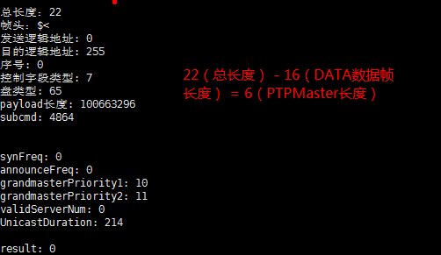

## NTP常用配置、NTP MD5、和PTPMaster配置相同问题，新版协议的长度修改后，板子返回的长度依然为原来协议长度。

## NTP常用配置通信协议偏移值文档中有问题，程序上是正常的。